Séance 24bis

1. Test

2. Correction exercices
https://nuage03.apps.education.fr/index.php/s/22pYCMY3HCwndpx
Correction :
Exercice 1
1. ampèremètre
2. série
3. dérivation
4. intensité
5. isolant
6. conducteur
7. tension
8. ampère
9. voltmètre
Exercice 2
1. Voir leçon
2. Avec tension du générateur à 3V ou 4V : la lampe ne brille pas assez.
3. Avec tension du générateur à 4,5V. Elle éclaire bien et ne chauffe pas.
4. Avec tension du générateur à 6V (elle chauffe beaucoup) et 9V (elle finit par griller).
5. Avec les valeurs nominales 4,5V et 350 mA. Elles correspondent à ce que le fabricant conseille pour que les lampes brillent normalement.
Avec une tension supérieure à 4,5V, elle est en surtension et risque de griller rapidement.
Avec une tension inférieure à 4,5V, elle est en sous-tension et ne fonctionne pas ou mal.
6. Il faut utiliser un générateur dont la tension est proche de sa tension nominale.

3. TP lois sur la tension

4. Leçon loi sur la tension
https://nuage03.apps.education.fr/index.php/s/FZtzaaq6g45BxZX
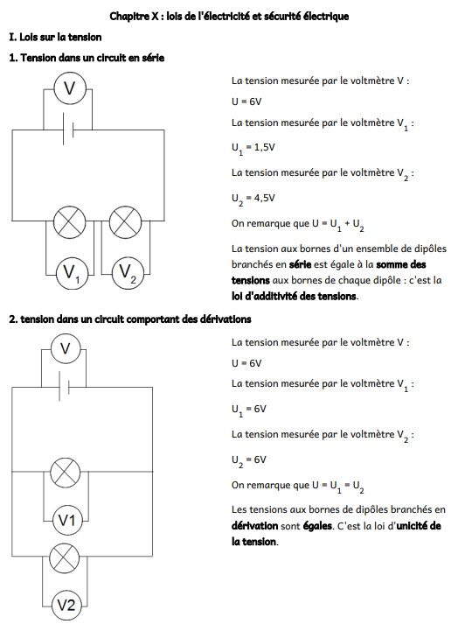

5. A faire pour la semaine prochaine
Ex 1 et 2
https://nuage03.apps.education.fr/index.php/s/cC45Ncie2PPN7x2

